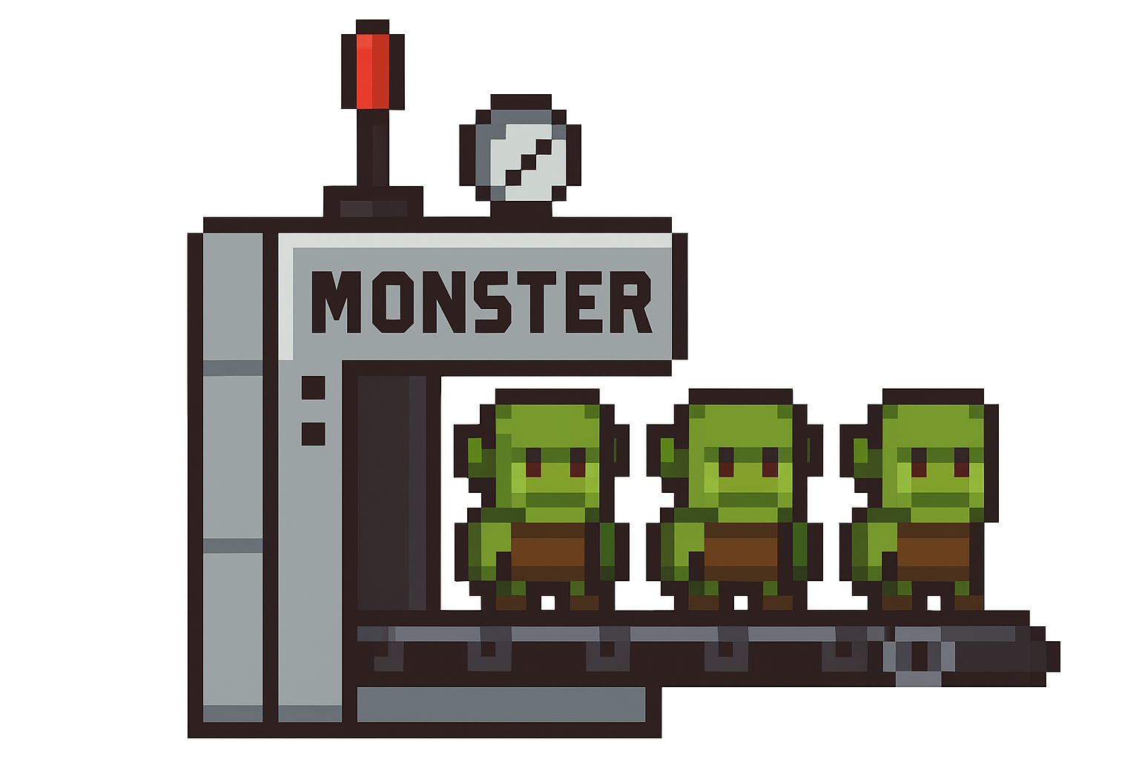
8.3 Objekte und Klassen

Wir haben bereits festgestellt, dass sich unsere Objekte stark ähneln. Sie besitzen zum Teil gleiche Methoden und auch die Attribute heißen gleich. Dies werden wir jetzt genauer untersuchen.

Aufgabe 1
Betrachte die folgenden Objektdiagramme. Welcher Nachteil bietet diese Darstellung?
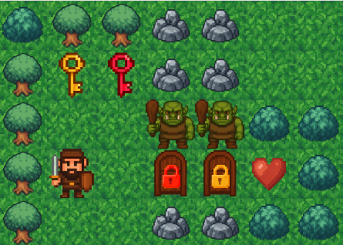
tuer1
x = 3
y = 3
offen = False
farbe = "red"
ist_passierbar() : Boolean
verwende_schluessel(s : Schluessel)
get_farbe() : String
get_offen() : Boolean

orc2
typ = "Monster"
x = 4
y = 2
richtung = "S"
ist_ko = False
ist_passierbar() : Boolean
setze_richtung(r : String)
setze_position(x,y : Integer)
geh()
zurueck()
links()
rechts()
attack()
gib_objekt_vor_dir() : Objekt
was_ist_links() : String
was_ist_vorn() : String
was_ist_rechts() : String
herzen_vor_mir() : Integer
verbleibende_herzen() : Integer

orc1
typ = "Monster"
x = 3
y = 2
richtung = "S"
ist_ko = False
ist_passierbar() : Boolean
setze_richtung(r : String)
setze_position(x,y : Integer)
geh()
zurueck()
links()
rechts()
attack()
gib_objekt_vor_dir() : Objekt
was_ist_links() : String
was_ist_vorn() : String
was_ist_rechts() : String
herzen_vor_mir() : Integer
verbleibende_herzen() : Integer

tuer2
x = 4
y = 3
offen = False
farbe = "red"
ist_passierbar() : Boolean
verwende_schluessel(s : Schluessel)
get_farbe() : String
get_offen() : Boolean

Aufgabe 2
Ergänze:

Offensichtlich sind die beiden ________ und auch die beiden _________ sich jeweils sehr ähnlich. Sie besitzen die gleichen _______________ mit unterschiedlichen _________________. Die __________________ sind sogar komplett identisch.

Aus genau diesem Grund fassen wir Objekte zu einer Klasse zusammen. Diese sind wie ein Bauplan für gleichartige Objekte.

8.3.1 Klassen- und Objektdiagramme

Merke:
Klassen legen fest, welche Attribute und Methoden Objekte besitzen. Objekte sind dann konkrete Instanzen dieser Klassen. Dargestellt werden Klassen im UML-Klassendiagramm:
Klassenname
attribut_1 : Datentyp
attribut_2 : Datentyp
…
attribut_n : Datentyp
methode_1(…) : …
methode_2(…) : …
…
methode_n(…) : …

Monster
x : Integer
y : Integer
richtung : String
ist_ko : Boolean
ist_passierbar() : Boolean
setze_richtung(r : String)
setze_position(x,y : Integer)
geh()
zurueck()

Allgemein
Beispiel

Aufgabe 3
Zeichne Klassendiagramme für den Helden sowie für die Türen.

Da für jede Klasse festgelegt ist, welche Attribute und Methoden sie besitzen, können wir unsere Objektdiagramme nun stark kürzen:
held : Held
x = 1
y = 3
richtung = "down"
ist_ko = False
gold = 0
weiblich = False
knappen = []

Expertenfrage
Erklären Sie, weswegen Variablennamen, z.B. orc1, x,y, richtung als Konvention klein geschrieben werden sollten:

Aufgabe 5
Stellen Sie die Objektdiagramme für tuer1 und orc1 in verkürzter Form dar:

Merke:
Da alle Objekte einer Klasse die gleichen Methoden haben, geben wir diese im Objektdiagramm nicht mehr an. Stattdessen wird der Name der Klasse angegeben.
objektname : Klasse
attribut_1 = Wert
attribut_2 = Wert
…
attribut_n = Wert

held : Held
x = 1
y = 3
richtung = "down"
ist_ko = False
gold = 0
weiblich = False
knappen = []

Allgemein
Beispiel

